Уважаемые пользователи!
Обращаем Ваше внимание на типичные ошибки при загрузке отчетов в ПК "Web-Консолидация":
- Загрузка отчета в пустой список отчетов.
Пример: загрузка файла для отчета ф.0503723 в пустой список форм
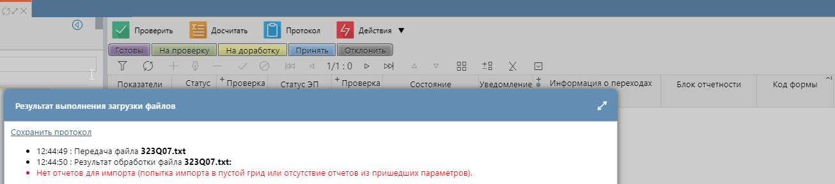
- Загрузка отчета, которого нет в списке форм отчетности. Примеры:
- загрузка файла для отчета ф.0503737_x, отсутствующего в перечне форм субъекта.
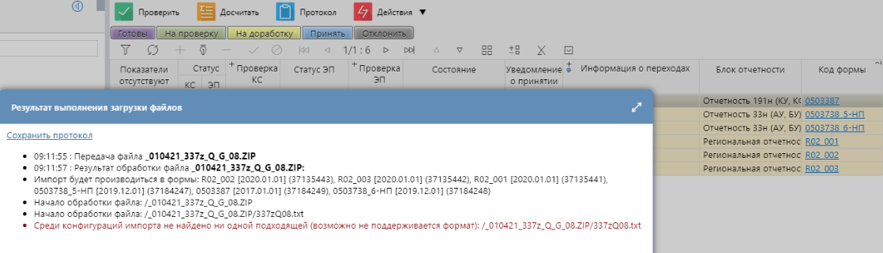
- загрузка файла для отчета ф.0503723, отсутствующего в перечне форм субъекта.
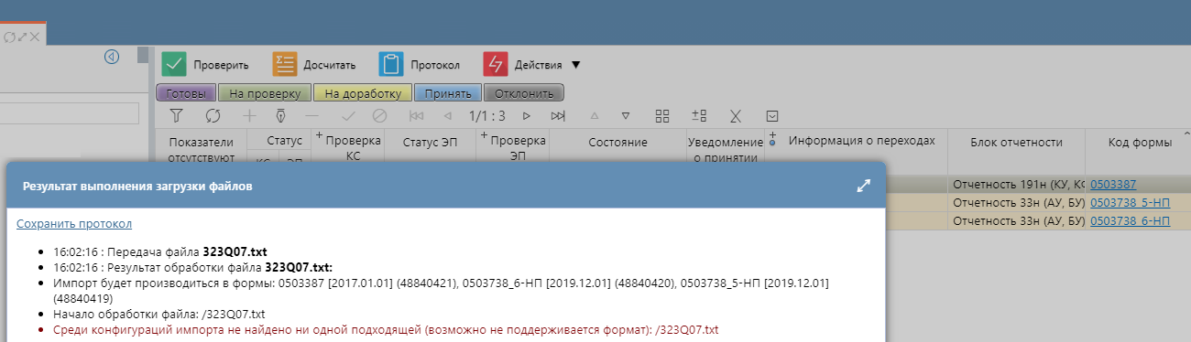
- Загрузка отчета в формате, не соответствующем формату ФК.
- Пример: загрузка файла для отчета в формате .html
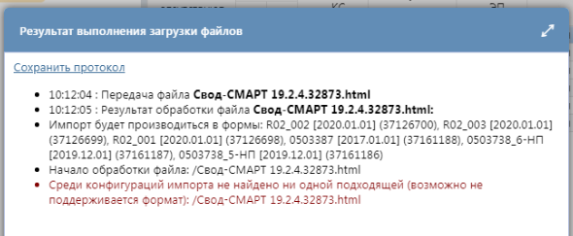
- Загрузка файла для отчета ф.0503169 в формате, допустимом только для уровня Субъекта РФ в роли ФО.
